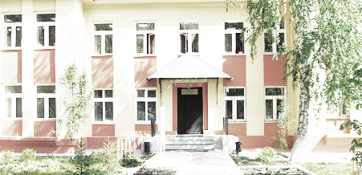
Голос
ДУБРАВЫ

ПЕЧАТНОЕ СРЕДСТВО ИНФОРМАЦИИ АДМИНИСТРАЦИИ
ГОРОДСКОГО ПОСЕЛЕНИЯ ПЕТРА ДУБРАВА
муниципального района Волжский Самарской области

Понедельник 02 Сентября 2019 года №23 (136)

Филиал федерального государственного бюджетного учреждения
«Федеральная кадастровая палата Федеральной службы государственной регистрации, кадастра и картографии» по Самарской области

г. Самара, ул. Ленинская, 25а, 1 корп.
e-mail: pr_fkp@mail.ru, twitter: @pr_fkp, www.kadastr.ru

Машино-место: быть или не быть уже не вопрос!

Машино-место задумано как цивилизованный способ парковать автомобиль на законных основаниях. Альтернатива стихийным стоянкам в жилых дворах - подземные паркинги в новостройках или отдельно стоящие многоуровневые сооружения, где у каждой машины нет своего индивидуального бокса, но есть закреплённое за ним место. Как поясняют в Кадастровой палате по Самарской области, термин машино-место не имеет ничего общего с местом на платной парковке, ведь последнее невозможно поставить на кадастровый учёт. В отличие от машино-места, сведения о котором можно внести в Единый государственный реестр недвижимости. И хотя у машино-места нет стен, зато у его владельца есть широкий спектр возможностей: данный объект недвижимости может быть предметом купли-продажи, дарения, ипотеки или аренды.
Раньше, приобретая место под машину – гражданин получал долю в праве. Паркинг, таким образом, представлял собой большую автомобильную коммунальную квартиру. При желании продать парковочное место, надо было учесть интересы всех остальных собственников и предложить им выкупить долю. Трансформация формы собственности из доли в машино-место упростила для владельца процедуру распоряжения своим имуществом. Для этого объект необходимо лишь поставить на кадастровый учёт и зарегистрировать право собственности. Сейчас в Самарской области на кадастровый учёт поставлено около трёх тысяч машино-мест, но как считают эксперты региональной Кадастровой палаты - пока еще граждане недостаточно информированы и всплеск активности населения в этом вопросе ещё впереди.

пресс-служба Кадастровой палаты
по Самарской области 26.08.2019

Филиал федерального государственного бюджетного учреждения
«Федеральная кадастровая палата Федеральной службы государственной регистрации, кадастра и картографии» по Самарской области

г. Самара, ул. Ленинская, 25а, корп. № 1
e-mail: pr_fkp@mail.ru, twitter: @pr_fkp, ВК: vk.com/fkp_samara, www.kadastr.ru

Жители Самарской области смогут получить сведения о недвижимости на сайте Кадастровой палаты
Минэкономразвития России приняло изменения в порядок предоставления сведений, содержащихся в Едином государственном реестре недвижимости. Сейчас граждане, в том числе и жители Самарской области, могут получить данные из реестра недвижимости об объектах в бумажном и в электронном виде, в зависимости от способа подачи запроса – лично в МФЦ или онлайн на официальном ресурсе.
Согласно поправкам, получить выписку об объектах недвижимости можно будет с сайта Федеральной кадастровой палаты, а не только сайта Росреестра, как было ранее.
Как поясняет заместитель директора Кадастровой палаты по Самарской области Ярослав Логунов: «Получение сведений из госреестра в режиме онлайн заметно сокращает время ожидания нужной информации. Тем более, что выписка, полученная с сайта Кадастровой палаты, будет заверяться усиленной квалифицированной электронной подписью органа регистрации прав и имеет такую же юридическую силу, что и бумага».
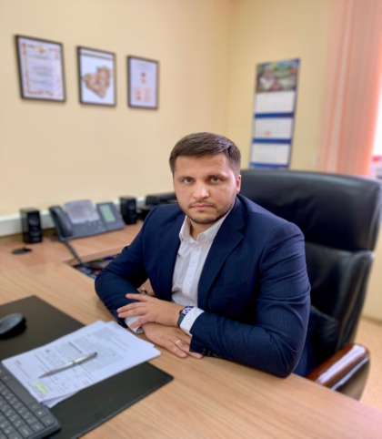
Выписка из ЕГРН может потребоваться, например, при проведении сделки купли-продажи: с ее помощью можно уточнить зарегистрировано ли право собственности на объект, характеристики объекта недвижимости, наличие обременений или ограничений и т.д.
Запуск сервиса на сайте Кадастровой палаты планируется в ближайшее время.
Напомним, что сейчас в разработке находится проект федерального закона, направленный на борьбу с незаконным предоставлением сведений из реестра и пресечением деятельности так называемых «сайтов-двойников». Документ предусматривает административную ответственность за перепродажу сведений Единого государственного реестра недвижимости третьим лицам. Параллельно с этим ведётся модернизация сервисов Росреестра и Кадастровой палаты. Ожидается, что если государственные сервисы будут удобнее, а цена на них в любом случае ниже, чем у сайтов-двойников, то граждане сделают выбор в пользу экономии и удобства.

Пресс-служба Кадастровой палаты
по Самарской области 28.08.2019

Информация

График личного приема граждан Главами поселений муниципального района Волжский
Самарской области

№ п/п | Наименование поселения | Время, день недели и место проведения приема
 | г.п.Петра Дубрава | С 9.00 до 12.00, вторник, Администрация г.п.Петра Дубрава, ул.Климова д.7, 2 этаж, кабинет Главы поселения

Филиал федерального государственного бюджетного учреждения
«Федеральная кадастровая палата Федеральной службы государственной регистрации, кадастра и картографии» по Самарской области

г. Самара, ул. Ленинская, 25а, корп. № 1
e-mail: pr_fkp@mail.ru, twitter: @pr_fkp, ВК: vk.com/fkp_samara, www.kadastr.ru

«Адреса, пароли, явки»: кому и зачем стоит внести свои контактные данные в государственный реестр недвижимости?

В середине сентября в силу вступят поправки в Федеральные законы «О кадастровой деятельности» и «О государственной регистрации недвижимости», позволяющие урегулировать вопрос согласования общих границ земельных участков. В числе важнейших новаций – появление права кадастровых инженеров запрашивать из Единого государственного реестра недвижимости необходимую для кадастровых работ информацию, в том числе и контактные сведения владельцев недвижимости. Это новшество снизит риски для собственников участков при проведении процедуры согласования границ смежных участков.
Какие могут быть риски? Отвечает заместитель директора Кадастровой палаты по Самарской области Максим Гальцов:

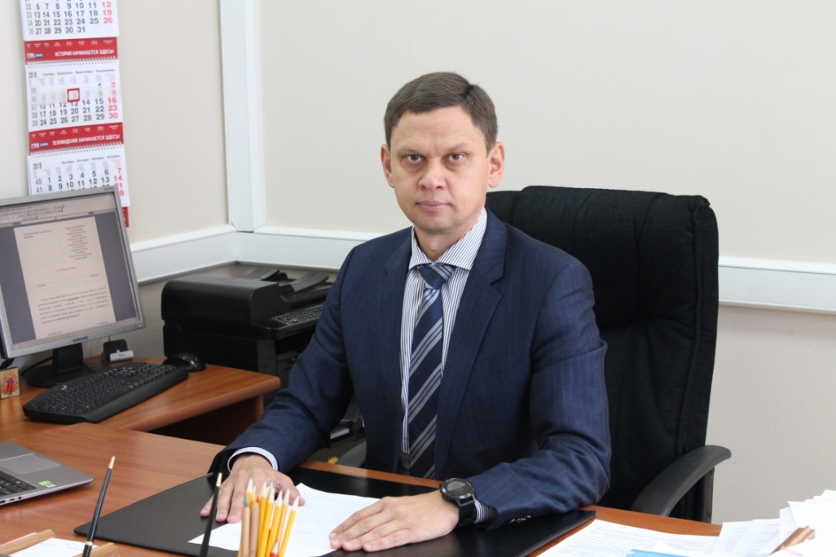

«Дело в том, что согласование границ – это обязательная часть межевания при уточнении границ участка или если сведения о границах смежных участков отсутствуют в реестре недвижимости. Поэтому, чтобы установить границы – землевладельцу надо обратиться к кадастровому инженеру. Специалист проведёт процедуру согласования границ: индивидуально с каждым владельцем смежного участка или на общем собрании. В последнем случае необходимо будет уведомить об общей встрече всех заинтересованных лиц не позднее, чем за 30 дней до собрания. Для этого кадастровый инженер направляет всем соседям по земельным участкам почтовые или электронные извещения».

Если к согласию по общим границам соседи не приходят, то все свои возражения они в письменном виде подают кадастровому инженеру. Кадастровый инженер зафиксирует их в акте согласования и приложит к межевому плану. Если возражения обоснованные, то орган регистрации прав приостановит оформление границ, а решать разногласия соседям придется уже в суде. Кадастровый инженер, проводивший межевание, может быть привлечен к делу в качестве третьего лица.
Как отмечает замглавы региональной Кадастровой палаты Максим Гальцов, судебные тяжбы о границах участков это сложный и длительный процесс: «Лучше все же попытаться урегулировать земельные разногласия на стадии согласования границ. Важно знать, что если кадастровый инженер не сумел найти адрес смежника, то адресованное ему извещение публикуется в местной прессе. Это автоматически означает, что сосед оповещён надлежащим образом. Отсутствие возражений с его стороны, неявка на собрание будут расцениваться, как согласие с границами земельного участка соседа. Таким образом, согласование границы смежного участка может состояться без его владельца и чтобы предотвратить подобную ситуацию – «лучше подстелить соломки» и внести свои контактные данные – актуальный почтовый или электронный адрес - в государственный реестр недвижимости. Надо просто подать заявление об этом в любой офис МФЦ».

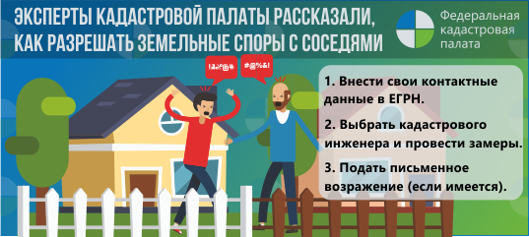

Эта нехитрая предусмотрительность позволит владельцу смежного участка вовремя получить уведомление о проведении собрания, а значит лично присутствовать при замерах спорных границ и предотвратить возможные ошибки при их установлении.

Пресс-служба Кадастровой палаты
по Самарской области 29.08.2019
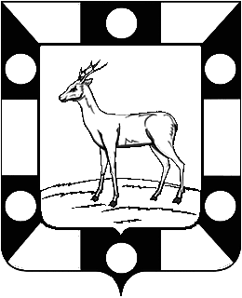
Собрание Представителей городского поселения Петра Дубрава
муниципального района Волжский Самарской области
третьего созыва

РЕШЕНИЕ

№ 147 22.08.2019

Об обращении депутатов Собрания Представителей городского поселения Петра Дубрава муниципального района Волжский Самарской области к Губернатору Самарской области с установлением с 01.07.2020 года предельного индекса по городскому поселению Петра Дубрава

В соответствии с Постановлением Правительства Российской Федерации от 30.04.2014 № 400 «О формировании индексов изменения размера платы граждан за коммунальные услуги в Российской Федерации», Федеральным законом от 06.10.2003 № 131-ФЗ «Об общих принципах организации местного самоуправления в Российской Федерации», Уставом городского поселения Петра Дубрава муниципального района Волжский Самарской области, Собрание Представителей городского поселения Петра Дубрава

Р Е Ш И Л О:

1. В целях реализации инвестиционной программы МУП «Теплообеспечение» Волжского района Самарской области, обратиться к Губернатору Самарской области Д.И.Азарову с предложением об утверждении предельного (максимального) нндекса в размере 6,1 % .
2. Настоящее решение вступает в силу со дня его подписания.

Глава городского поселения В.А.Крашенинников

Председатель Собрания представителей Л.Н.Ларюшина

Соучредители: Администрация городского поселения Петра Дубрава муниципального района Волжский Самарской области и Собрание представителей городского поселения Петра Дубрава муниципального района Волжский Самарской области.  Издатель - Администрация городского поселения Петра Дубрава муниципального района Волжский Самарской области. | Главный редактор - Арефьева С.А.  Заместитель гл. редактора - Богомолова Т.А.  Ответственный секретарь - Тореева О.В.  Тираж – 250 экземпляров. | АДРЕС:  443546, Самарская обл., Волжский р-н,  пос. Петра-Дубрава, ул. Климова, дом 7,  Тел. 226-25-12, 226-16-15,  e-mail: glavap-d@mail.ru

